Конспект НОД по развитию речи в 1 младшей группе «У каждого есть мама»
Цель:
- формировать представления детей о семье
Задачи:
- формировать представление детей о мамах и их детях (у людей и животных)
- формировать умение внимательно слушать воспитателя, отвечать на вопросы
- в процессе звукоподражаний уточнять и закреплять правильное произношение гласных и простых согласных звуков
- развивать мелкую моторику рук
- воспитывать желание помогать персонажам рассказа
Оборудование:
- игрушки: мяч, кошка, пчела
- картинки животных и их детёнышей
- цветочки из бумаги без лепестков, прищепки
Ход НОД:
Воспитатель приглашает всех детей подойти к ней.
В.: Ребятки, идите все ко мне. Мы с вами сейчас поиграем.
Наши умные головки
Будут думать много, ловко. (погладить себя по голове)
Ушки будут слушать, (показать ушки)
Ротик будет говорить. (открыть ротик)
Ручки будут хлопать, (хлопать)
Ножки будут топать. (топать)
Спинки выпрямляются,
Друг другу улыбаемся. (улыбнуться)
В.: Какие все молодцы! Какое у нас сейчас время года? (Весна). Правильно. Проходите на нашу весеннюю полянку и садитесь.
Детки, а кто сегодня вас привёл в детский сад? (Мама, папа и т.д.) Ребята, а вы знаете как зовут ваших мам? Давайте поиграем: я буду кидать мячик всем по очереди, вы его ловите и говорите как зовут маму.
Воспитатель кидает мячик детям, они называют имена своих мам. Тем, кто затрудняется помогает воспитатель.
В.: Какие умнички! Все справились с заданием. Дети, а вы любите своих мам? (Да) Я расскажу вам стихотворение, а вы послушайте.
Много мам на белом свете,
Всей душой их любят дети.
Только мама есть одна, всех дороже мне она.
Кто она? Отвечу я!
Это мамочка моя!
Про кого я рассказала стихотворение? (Про маму). Правильно. Давайте покажем как мы любим маму.
Пальчиковая игра «Мамочка»
Мамочка хорошая, (поцелуй одной ладошки)
Мамочка любимая. (поцелуй второй ладошки)
Очень я её люблю, (сдувать поцелуй с одной ладошки)
Поцелуй ей подарю. (сдувать поцелуй со второй ладошки)
В.: Ребята, слышите кто-то плачет?
Появляется котёнок.
К.: Я потерял свою маму. Что мне делать?
В.: А как зовут твою маму?
К.: Не знаю. А ещё я голодный.
В.: Ребята, что же делать? Как помочь котёнку? (Накормить, найти маму) Что котёнок любит пить? (Молоко) Давайте нальём котёнку молочка. Котёнок молочко не пьёт так как вы, а лакает. И мы с вами, как котёнок тоже полакаем молочко.
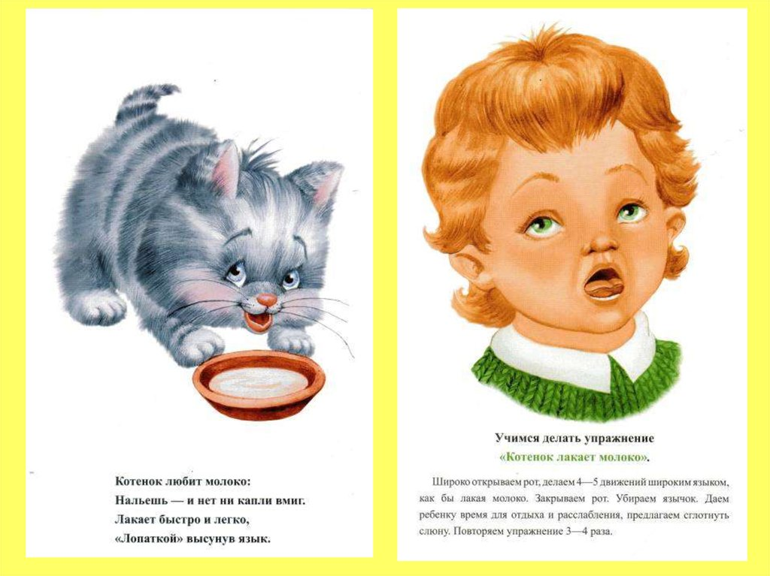

В.: Ребята, вы знаете кто мама у котёнка? (кошка). Правильно. Смотрите, у меня есть картинки. Давайте поиграем.
Дидактическая игра «Мама и ребёнок»
В.: Молодцы, ребята, всё знаете. Все мамы любят цветы. Давайте сделаем маме цветочек. (да)
Игра с прищепками «Цветок»
В.: Какие красивые цветы! Давайте цветок понюхаем (вдыхаем). Летит пчела и жужжит «ж-ж-ж». (дети повторяют) Поиграем: пчела летит, говорим «ж-ж-ж», пчела улетает нюхаем цветочек.
Игра 2-3 раза.
В.: Молодцы, ребята. Давайте проводим котёнка к его маме. До свидания, котёнок.

